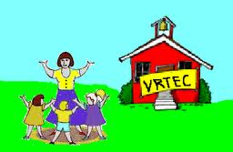
Spoštovani starši

Da bo vstop v vrtec za otroke in vas lažji, vas vabimo na 1. roditeljski sestanek,
ki bo v torek, 28. 8. 2018, ob 17. uri, v šolski avli.

DNEVNI RED:
- Uvodne informacije

Skupnemu delu bodo sledili sestanki po skupinah.

Prijazno vabljeni!

Vzgojiteljice Ravnateljica:
Marija Osvald Novak, prof.

